Dokumentation

Detta spel är designat för att lära ut simpla algoritmer som ofta förekommer inom programmering till barn runt 10-12 år.  
Syftet är som sagt att de som spelar detta spel ska få en bättre förståelse för hur if satser, for loopar och switch satser fungerar. Detta görs genom att introducera utmaningar för spelaren i form av bilder på kod som de måste läsa av och förstå för att kunna progressera i spelet.

Inlärningsprocessen av spelet implementerade Blooms taxonomi med dess två understa element ”Remember” och ”Understand” (se bilaga 1). Spelarna får linkande utmaningar flera gånger vilket tränar in ”Remember” delen där de måste känna igen och komma ihåg tidigare inlärd information, och ”Understand” genom att spelarna måste läsa koden för att komma fram till svaren på utmaningarna.

Den huvudsakliga teorin som lades i fokus var däremot den experimentella ”flow modellen” som den kallas.  
Denna experimentella designmodell fokuserar på att få inlärningen som sker inom lärospel ska knytas in med själva spelet utan att bryta flödet. Detta kan göras på många olika sätt men i modellen (se bilaga 2) beskrivs det att utmaningarna ska gå parallellt med det som gör spelet till ett spel.  
Modellen beskriver inlärning som en cyklisk process i spelvärlden. Den punkterar att aktiviteter som är nödvändiga för inlärning inte enbart är kognitiv utan även baserad i användarens beteende. Genom detta definierar de inlärning genom lärspel som en konstruktion av kognitiva strukturer genom händelserna och övningarna som spelet erbjuder. Amory and Seagram (2003).

Målet blev att skapa ett spel där programmeringen kändes naturlig och bindande till resterande delar av spelet.

I spelet är man en liten robot som tar sig igenom brandväggar genom att ”hacka” dem med hjälp av programmering, detta är där själva inlärningen sker. Mellan dessa utmaningar kommer spelaren bli attackerad av fientliga program som man måste skjuta ner för att ta sig vidare, detta är själva gameplayen som får spelaren att fokusera och utveckla ett flöde i spelet.  
Den sista bossen är det bästa exemplet i spelet på flow modellen då den binder ihop programmeringen med gameplayen mest. När man skjutit tillräckligt på bossen kommer den att avaktivera sig och visa en liten terminal som spelaren direkt kommer att känna igen. Denna terminal är till för att hacka bossen så att man kan klara spelet. Detta gör att inlärningen inte enbart blir en paus mellan gameplay utan gör den till en aktiv det av det.

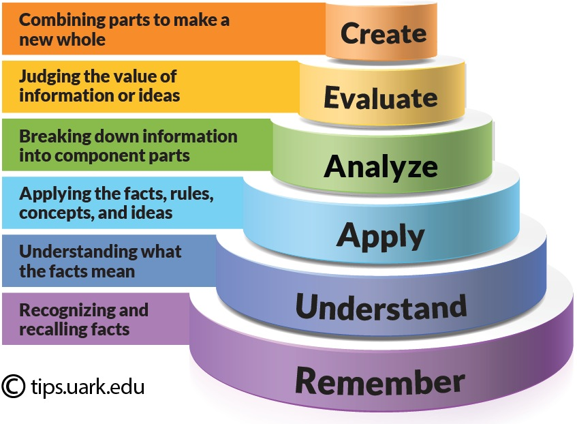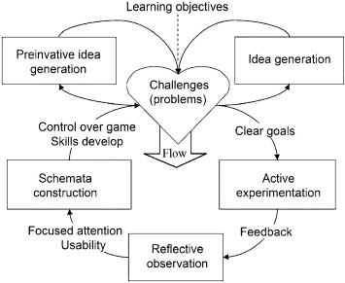

Referenser:

<https://www.sciencedirect.com/science/article/pii/S1096751604000776>